Социальные обязательства заявителя:
- встать на учет в налоговом органе в качестве индивидуального предпринимателя или налогоплательщика налога на профессиональный доход;
- предоставить в УСЗН документы, подтверждающие факт расходования средств, в целях постановки на учет в качестве индивидуального предпринимателя или налогоплательщика налога на профессиональный доход;
- приобрести в период действия социального контракта основные средства, материально-производственные запасы, принять имущественные обязательства, необходимые для осуществления индивидуальной предпринимательской деятельности, и представить в УСЗН подтверждающие документы;
- ежемесячно предоставлять в УСЗН отчет о реализации мероприятий, предусмотренных программой, с приложением документов, подтверждающих целевое расходование денежных средств;
- возвратить денежные средства, полученные неправомерно, использованные не по целевому назначению либо использованные не в полном объеме, без внесения соответствующих изменений в программу

ВЫ ХОТИТЕ
ЗАКЛЮЧИТЬ СОЦИАЛЬНЫЙ КОНТРАКТ?

Обращайтесь по адресу:

Управление социальной защиты населения Администрации города Обнинска»
ул. Курчатова, д.21в,
тел. (484) 3962456
тел. (484) 3967421

Сайт:
www.admobninsk.ru

Адрес электронной почты:
uszn@admobninsk.ru

Приемные дни:
Понедельник, среда
с 8.00 ч. до 17.00 ч.
обед с 13.00 ч. до 14.00 ч.

Государственная социальная помощь
на основании социального контракта
по осуществлению индивидуальной предпринимательской деятельности

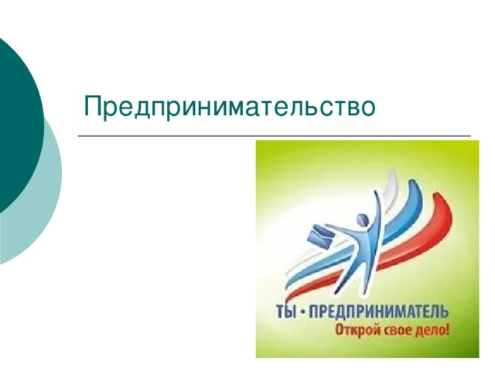

Что такое социальный контракт?

Социальный контракт – это соглашение, которое заключено между гражданином и Управлением социальной защиты Администрации города Обнинска, в соответствии с которым, орган социальной защиты населения обязуется оказать гражданину государственную социальную помощь, а гражданин – реализовать мероприятия, предусмотренные программой адаптации.

Социальный контракт на оказание государственной социальной помощи по осуществлению индивидуальной предпринимательской деятельности заключается при условии постановки на учет в налоговом органе в качестве налогоплательщика налога на профессиональный доход.


Каков размер помощи по социальному контракту?

Денежная выплата выплачивается единовременно и определяется в размере фактической потребности денежных средств в объеме, требуемом для реализации программы социальной адаптации по ведению предпринимательской деятельности, но не более 350000 рублей.
Размер государственной социальной помощи на основании социального контракта в виде единовременной выплаты на оплату стоимости курса обучения по выбранному направлению предпринимательской деятельности составляет до 30 000 рублей.
Этапы заключения социального контракта
- Разработка и согласование финансово-экономического обоснования (бизнес-плана) избранного вида деятельности;
- Обращение с заявлением и пакетом документов в Управление социальной защиты населения Администрации города Обнинска;
- Разработка и согласование программы социальной адаптации;
- Заключение социального контракта;
- Реализация бизнес-плана.
Необходимо предоставить:

1) Согласие на обработку персональных данных всех совершеннолетних членов семьи заявителя ;
2)Копия документа, удостоверяющего личность заявителя, а также лиц старше 14 лет, указанных в качестве членов семьи ;
3)Документы, подтверждающие родственные отношения заявителя и лиц, указанных им в качестве членов семьи;
4) Сведения о доходах трудоспособных членов семьи, а также о размере стипендии студентов за последние три месяца, предшествующие месяцу подачи заявления;
5) Сведения о нахождении члена семьи на государственном обеспечении;
6)Копии трудовых книжек неработающих членов семьи трудоспособного возраста(первый лист, лист с последней записью о приеме на работу и последний лист);
7) Согласие совершеннолетних членов семьи заявителя на оказания государственной социальной помощи на основании социального контракта;
8) Счет в кредитной организации для перечисления государственной социальной помощи на основании социального контракта,
9) Бизнес-план осуществления ИП деятельности.

Для граждан, которые подают документы для оплаты стоимости профессионального обучения или дополнительного профессионального образования необходимо предоставить:

1) Договор об оказании платных образовательных услуг по выбранному направлению предпринимательской;
2) Документы, подтверждающие стоимость профессионального обучения или дополнительного профессионального образования;
3) Лицензия учебного заведения, предоставляющего услуги профессионального обучения или дополнительного профессионального образования.

